

Ημερίδα ενημέρωσης για το πρόγραμμα Erasmus+ στην Χίο – 5 Απριλίου 2016

[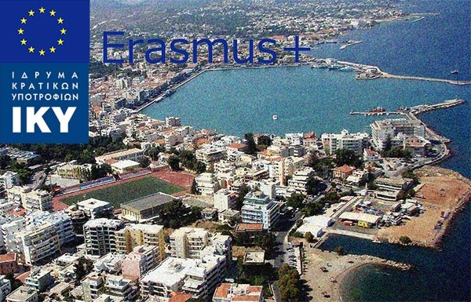](https://www.iky.gr/media/k2/items/cache/0280169c35eef9158abbd39ef2e09867_XL.jpg)

Τo Ίδρυμα Κρατικών Υποτροφιών, Εθνική Μονάδα Συντονισμού του Προγράμματος Erasmus+ για την Εκπαίδευση και Κατάρτιση στην Ελλάδα, πρόκειται να διοργανώσει στην Χίο, την Τρίτη 5 Απριλίου 2016, ημερίδα ενημέρωσης για το Erasmus+ για τους Τομείς της Σχολικής Εκπαίδευσης, της Επαγγελματικής Εκπαίδευσης και Κατάρτισης, της Εκαπίδευσης Ενηλίκων και της Ανώτατης Εκπαίδευσης.

Το Erasmus+ είναι το Πρόγραμμα της Ευρωπαϊκής Επιτροπής για την εκπαίδευση, την κατάρτιση, τη νεολαία και τον αθλητισμό, το οποίο στοχεύει στον εκσυγχρονισμό των συστημάτων εκπαίδευσης, κατάρτισης και στην ενίσχυση των δεξιοτήτων και της απασχολησιμότητας.

Κατά τη διάρκεια της Ημερίδας θα πραγματοποιηθούν παράλληλες συνεδρίες ανά τομέα (Σχολική Εκπαίδευση, Επαγγελματική Εκπαίδευση και Κατάρτιση και Ανώτατη Εκπαίδευση) με εξειδικευμένη παροχή καθοδήγησης και συμβουλευτικής υποστήριξης για τις αρχές, τους κανόνες και τον σωστό τρόπο σύνταξης και υποβολής αιτήσεων. Επίσης, θα παρουσιαστούν εγκεκριμένα σχέδια Erasmus+ ως καλές πρακτικές.

Επιλέξιμοι φορείς για να συμμετέχουν στη διημερίδα είναι οι εξής: οι Σχολικές Μονάδες πρωτοβάθμιας και δευτεροβάθμιας εκπαίδευσης, το Πανεπιστήμιο Αιγαίου, τα Επιμελητήρια, οι μικρομεσαίες επιχειρήσεις, τα ΙΕΚ, και οι Φορείς Επαγγελματικής Εκπαίδευσης και Κατάρτισης και οι φορείς Εκπαίδευσης Ενηλίκων.

Επισυνάπτεται το αναλυτικό πρόγραμμα της Ημερίδας, και το μέρος που θα διοργανωθεί η Ημερίδα. Ανακοίνωση υπάρχει και στην Ιστοσελίδα του ΙΚΥ (www.iky.gr).

Η ηλεκτρονική φόρμα εγγραφής είναι διαθέσιμη <https://www.iky.gr/erasmusplus-vivliothiki/item/2604-forma-eggrafis-gia-tin-imerida-enimerosis-gia-to-programma-erasmus-info-day-stin-xio>.Προθεσμία υποβολής αιτήσεων συμμετοχής ορίζεται η Δευτέρα, 4 Απριλίου 2016.

Θα τηρηθεί αυστηρή σειρά προτεραιότητας λόγω περιορισμένου αριθμού θέσεων και η Εθνική Μονάδα διατηρεί το δικαίωμα να διακόψει τις εγγραφές μόλις συμπληρωθεί ο αριθμός των θέσεων. Θα δοθεί προτεραιότητα σε φορείς που δεν έχουν πρότερη εμπειρία συμμετοχής στο Πρόγραμμα Erasmus+.